***Завдання для практичних занять для здобувачів вищої освіти заочної форми навчання спеціальності «Готельно-ресторанна справа»***

***(група ЗГРС)***

**Практична робота: Логістика в ринковій економіці**

1. Зробити тестові завдання за посиланням.

2. Подумайте, обґрунтуйте і напишіть невелику доповідь на тему: «Чому логістику називають наукою ринкової економіки?». (5-7 речень)

3. Ситуаційна вправа для вирішення.

«Стратегічно ми йдемо шляхом передачі логістичних послуг провайдерам – великим логістичним фірмам. Так, наприклад, по транспортному напряму ми знайшли постачальників, котрі відповідають рівню сервісу, який вимагає наша компанія. Тому зараз 95 % поставок продукції у групі «Сармат» здійснюються за допомогою великих логістичних компаній. Але в складському секторі тільки 20 % передано на аутсорсинг. В Україні є досить велика кількість компаній, які здійснюють такі послуги, але, на жаль, рівень цих послуг все ще не відповідає вимогам крупних операторів ринку, і нас в тому числі. Більше того, комплексне обслуговування, котре дозволило б нам віддати всю логістику одному оператору, є поки ще нашою мрією», – ділиться своєю проблемою директор з логістики, закупівлям та планування групи «Сармат».

*Дайте відповіді на запитання по запропонованому кейсу (письмово):*

1. Як би Ви прокоментували дане висловлювання представника групи «Сармат»?

2. Чому крупним компаніям вигідно передавати весь комплекс логістичних операцій логістичним провайдерам?

3. Чи зможуть конкурувати українські логістичні компанії з приходом на вітчизняний ринок нових іноземних компаній? Які переваги порівняно з іноземними мають українські логістичні компанії?

4. Ситуаційна вправи для вирішення.

На даний час в Україні все більше великих підприємств віддають перевагу при постачанні ресурсів не підприємствам-виробникам, а логістичним компаніям-посередникам.

Так у минулому ВАТ «Компресор» з метою зменшення витрат на постачання ресурсів формувало прямі комерційні зв’язки з виробниками ресурсів. На сьогодні підприємство працює з постачальниками ресурсів за іншою схемою. Суть її полягає в укладанні довгострокового договору на постачання товарів з фірмою-посередником (оптовою торговою компанією), яка виконує розподільчі функції, має свої склади, транспорт. План-графік постачання складається відділами Управління МТЗ ВАТ «Компресор» та узгоджується з постачальником. Замовлення на постачання ресурсів оформляються у вигляді специфікації до договору, яка є його невід’ємною частиною. Сформоване замовлення одночасно є і замовленням, і документом, що реєструє поставку та одержання товару.

*Завдання:*проаналізуйте, чому закупівля у посередника може бути вигідніша ніж безпосередньо у виробника? (*письмово*)

**Практична робота: Форми логістичних утворень**

1. Тестові завдання

2. Відповідно до наведених термінів у лекції скласти кросворд (використати від 10 до 15 термінів).

3. На рис. 1 зображено схему макрологістичної системи. Визначте, на яких з етапів просування матеріального потоку до логістичної системи можна за потреби залучати посередників. Назвіть за яких умов залучення посередників обумовить зменшення логістичних витрат підприємства та сприятиме підвищенню ефективності управління матеріальними потоками?

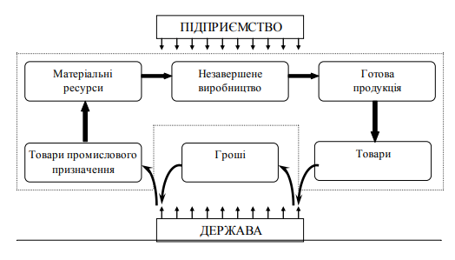

Рис.1. Макрологістична система

4. Вкажіть основні потоки, які циркулюють між окремими ланками логістичного ланцюжка.

Рис. 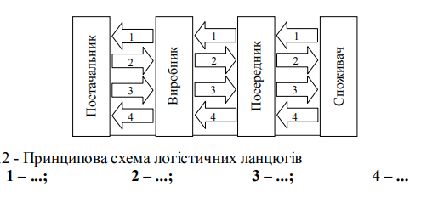

**Практична робота: Логістика закупівель**

1. Розв’язання задач

**Варіант 1, 10**

Завдання 1. У регіоні працюють чотири підприємства з виготовлення паперу. Норми витрати деревини на 100 кг. паперу та плановий обсяг виробництва для кожного підприємства наведені в таблиці. Визначити резерв економії деревини для другого і третього, четвертого підприємства за умови показника норми витрат деревини як для першого підприємства.

|  |  |  |
| --- | --- | --- |
| Підприємство | Норма витрати деревини, т/100 кг паперу | Плановий обсяг виробництва паперу, кг |
| №1 | 2,1 | 1200 |
| №2 | 3,2 | 850 |
| №3 | 4,8 | 1090 |
| №4 | 3,9 | 780 |

Завдання 2. Припустимо, що підприємство працювало з десятьма постачальниками, дані про річний обіг з якими подано в таблиці.

Дані про постачальників

|  |  |  |  |
| --- | --- | --- | --- |
| Постачальники | Обіг, тис. грн. | Частка у загальному обігу, % | Обіг кумулятивний, % |
| 1 | 2300 |  |  |
| 2 | 1845 |  |  |
| 3 | 510 |  |  |
| 4 | 345 |  |  |
| 5 | 260 |  |  |
| 6 | 90 |  |  |
| 7 | 75 |  |  |
| 8 | 45 |  |  |
| 9 | 23 |  |  |
| 10 | 7 |  |  |
| Сума | 5500 |  |  |

Методом АВС-аналізу визначте постачальників, більш тісне співробітництво з якими, дозволить значно підвищити ефективність логістичної системи.

**Варіант 2, 11**

Задача 1. Проведіть АВС аналіз запасів продукції на складах.

| Найменування  продукту | Середній запас за квартал | Найменування продукту | Середній запас за квартал |
| --- | --- | --- | --- |
| Батончик "Марс" | 447 | Жувальна гумка "Стіморол" | 255 |
| Батончик "Мілки Вей" | 162 | Жувальна гумка "Супер" | 129 |
| Батончик  "Несквік" | 195 | Ізюм | 3 |
| Батончик "Твікс" | 615 | Інжир | 9 |
| Баунті молочний | 381 | Кетчуп "Болгарський" | 57 |
| Жувальна гумка "Б" | 174 | Кетчуп "Монарх" | 24 |
| Жувальна гумка "Д" | 780 | Кіндер сюрприз | 36 |
| Жувальна гумка "М" | 87 |  |  |

Завдання 2. Визначити норму витрати прес-порошку на одну деталь з пластмаси та коефіцієнт використання матеріалу за даними таблиці.

Вихідні дані для розрахунку

|  |  |  |  |  |  |
| --- | --- | --- | --- | --- | --- |
| Деталі | Маса деталі, кг | Відходи, кг | Деталі | Маса деталі, кг | Відходи, кг |
| А | 3,7 | 0,58 | Г | 1,4 | 0,12 |
| Б | 2,8 | 0,32 | Д | 2,5 | 0,23 |
| В | 3,6 | 0,67 | Є | 3,2 | 0,54 |